Отчет по тематической неделе: «Дары леса. Грибы и ягоды»
(05.10. 2020 – 09.10.2020)

Цель: Знакомство с грибами ягодами.
Задачи:
Образовательные: Закреплять и расширять знания детей о грибах (названии, месте произрастания, строении);
Развивающие: Развивать активный словарь детей (названия грибов)
Воспитательные: Воспитывать бережное отношение к природе, дружелюбие.
Подвижные игры: «Собери урожай», «Съедобное, не съедобное», «У медведя во бору».

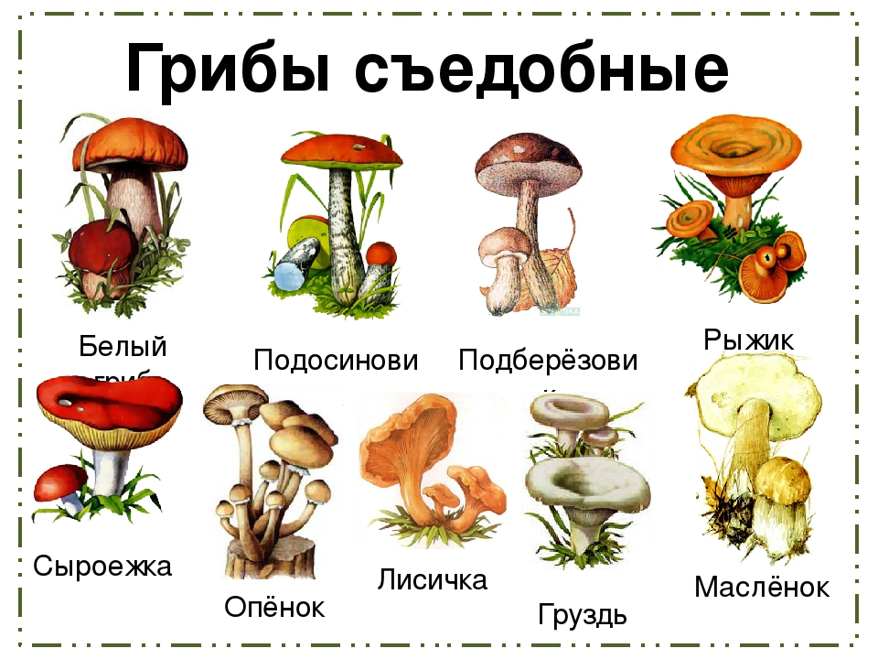

Развитие речи: Составляли рассказ по картине

На лепке мы слепили целую полянку.

А ещё мы делали аппликацию из крупы.

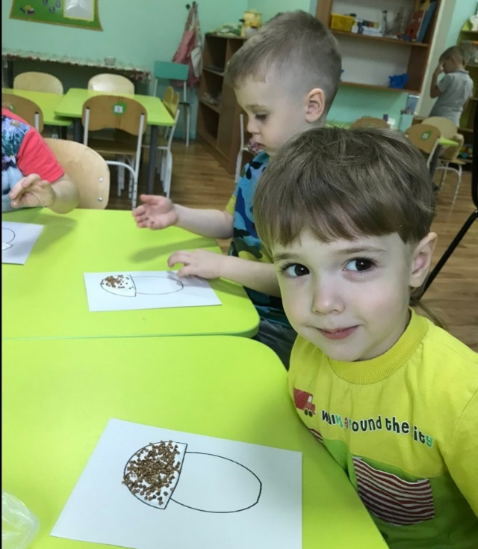

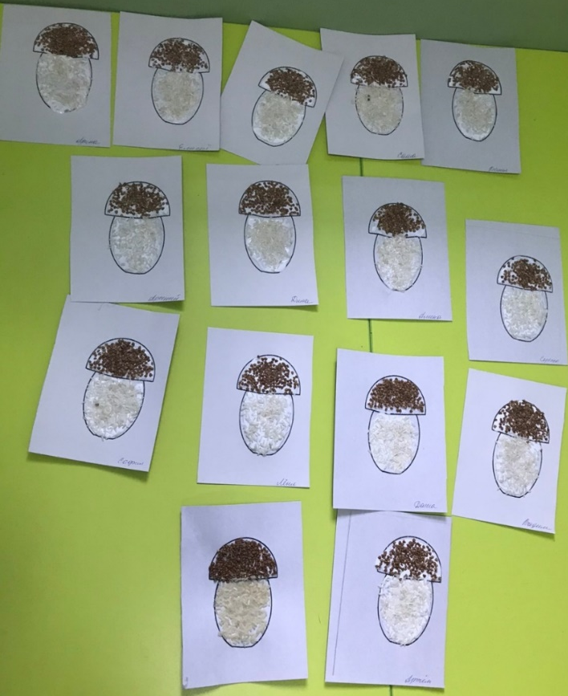

На музыкальном занятие: Разучивали танец.

На математике учились считать.

А ещё у нашей Вари был День рождения.

Не забывали и про настольные игры.

На прогулке: Листопад, листопад листья желтые летят.

